TRƯỜNG ĐẠI HỌC GIAO THÔNG VẬN TẢI PHÂN HIỆU THÀNH PHỐ HỒ CHÍ MINH

🙥🕮🙧

THỰC TẬP CHUYÊN MÔN

*Đề tài:* **XÂY DỰNG WEBSTIE APPLICATION BÁN LAPTOP ONLINE CHO CỬA HÀNG VỪA VÀ NHỎ.**

|  |  |
| --- | --- |
| **Sinh viên thực hiện:** |  |
| Văn Công Hào | 6151071045 |
| **Giảng viên hướng dẫn:** |  |
| Trần Thị Dung | Thạc Sĩ |
| Trần Quốc Khánh | Kỹ Sư |

Hồ Chí Minh, ngày 29 tháng 06 năm 2023.

**Ý Kiến Giảng Viên**

**MỤC LỤC**

**LỜI MỞ ĐẦU** 1

**CHƯƠNG 1: TỔNG QUAN ĐỀ TÀI** 2

1.1 Lý do chọn đề tài. 2

1.2 Đóng góp của đề tài. 2

1.3 Mục tiêu. 2

1.4 Mục đích. 3

1.5 Phương pháp nghiên cứu. 3

**CHƯƠNG 2: CƠ SỞ LÝ THUYẾT** 4

2.1 Hệ quản trị cơ sở dữ liệu Microsoft SQL server. 4

2.1.1 Khái quát SQL Server. 4

2.1.2 Ưu nhược điểm của SQL Server. 5

2.1.3 Ứng dụng của SQL Server. 5

2.1.4 Một số hệ quản trị cơ sở dữ liệu khác. 5

2.2 Công nghệ Microsoft ASP.Net MVC. 6

2.2.1 Tổng quan ASP.Net MVC. 6

2.2.2 Mô hình lập trình web ASP.NET MVC. 7

2.2.3 Ưu nhược điểm và so sánh ASP.Net MVC với WebForm. 8

2.2 Ngôn ngữ C#. 10

2.3 Công cụ Visual studio. 11

**CHƯƠNG 3: PHÂN TÍCH HỆ THỐNG** 12

3.1. Mô tả bài toán. 12

3.2 Thiết kế cơ sở dữ liệu. 12

3.2.1 Mô hình ER. 12

3.2.2 Mô hình quan hệ. 13

3.2.3 Mô hình diagram. 14

**CHƯƠNG 4: CÀI ĐẶT THỰC NGHIỆM** 21

4.1 Giao diện website. 21

4.1.1 Giao diện quản trị viên. 21

4.1.2 Giao diện người dùng. 26

**CHƯƠNG 5: KẾT LUẬN** 33

5.1 Kết quả đạt được. 34

5.1.1 Quản trị viên. 34

5.1.2 Khách hàng. 34

5.2 Ưu điểm. 35

5.3 Nhược điểm. 35

5.4 Hướng phát triển. 35

**TÀI LIỆU THAM KHẢO** 36

**KẾ HOẠCH THỰC HIỆN VÀ TIẾN ĐỘ NGHIÊN CỨU** 37

# **LỜI MỞ ĐẦU**

Trong suốt quá trình thực hiện đề tài xây dựng web bán laptop, em xin chân thành cảm ơn sự hướng dẫn tận tình chu đáo, cũng như những góp ý giúp em hoàn thành đề tài một cách tốt nhất của giảng viên hướng dẫn, cũng như Thầy/Cô bộ môn Công Nghệ Thông Tin. Nhờ có sự hỗ trợ và chỉ dẫn của Thầy/Cô, em đã có thể tiếp thu được nhiều kiến thức mới và phát triển kỹ năng của mình trong lĩnh vực xây dựng website.

Em rất biết ơn Thầy/Cô đã luôn sát cánh cùng em trong suốt quá trình thực hiện đề tài, giúp em vượt qua những khó khăn và thách thức. Nhờ có sự hướng dẫn của Thầy/Cô, em đã có thể hoàn thành đề tài một cách xuất sắc và đạt được kết quả cao.

Em xin chân thành cảm ơn và hy vọng sẽ tiếp tục được học hỏi từ Thầy/Cô trong tương lai. Em sẽ cố gắng áp dụng những kiến thức và kinh nghiệm đã học được từ Thầy/Cô để phát triển bản thân và đóng góp cho cộng đồng.

# **CHƯƠNG 1: TỔNG QUAN ĐỀ TÀI**

## **1.1 Lý do chọn đề tài.**

* Website bán hàng là công cụ cần thiết cho kinh doanh thời 4.0, những lợi ích mà Web bán hàng mang lại :
* Thúc đẩy doanh số bán hàng, gia tăng doanh thu.
* Không giới hạn thời gian.
* Xây dựng hình ảnh doanh nghiệp/ thương hiệu uy tín.
* Chi phí xây dựng và vận hành hợp lý, tiết kiệm.
* Với những lợi ích kể trên cùng với bối cảnh kinh doanh thời 4.0, Website bán hàng thực sự là công cụ cần thiết. Các lợi ích của việc sử dụng website bán hàng bao gồm tăng khả năng tiếp cận khách hàng, tiết kiệm chi phí quảng cáo, tăng tính chuyên nghiệp và uy tín của doanh nghiệp.

## **1.2 Đóng góp của đề tài.**

* Sau khi đề tài này được hoàn thành: Đối với lĩnh vực nghiên cứu, giúp cho bản thân có được nhiều kinh nghiệm, cũng như các kiến thức mới mẻ của các công nghệ để có hoàn thiện bản thân cũng như các dự án, đề tài trong tương lai. Đối với thực tiễn, có thể được triển khai sử dụng trong thực tế.

## **1.3 Mục tiêu.**

* Xây dựng các chức năng tối thiểu mà một trang web bán hàng phải có:
* Thêm sản phẩm vào giỏ hàng.
* Xem chi tiết giỏ hàng.
* Xem danh sách và chi tiết các đơn hàng của khách hàng.
* Xem thông tin của một sản phẩm: thông tin sản phẩm, đánh giá sản phẩm,..
* Xem danh sách và chi tiết tin tức.
* Để lại thông tin liên lạc của khách hàng cho cửa hàng.
* Lưu lại thông tin đơn hàng của khách hàng cho cửa hàng quản lý.
* Ngoài ra, kết nối API với các nhà vận chuyển , giao hàng.

## **1.4 Mục đích.**

* Hiểu được cách thức hoạt động quá trình đặt hàng trên web bán hàng.
* Khách hàng có thể xem được trạng thái, tình trạng đơn hàng.
* Quản lý được danh sách các đơn hàng đặt trước đó đến nay.
* Giúp cửa hàng có thể quản lý doanh thu, cũng như doanh số bán hàng.
* Biết được cách thức sử dụng và áp dụng Api các bên vận chuyển vào đề tài.

## **1.5 Phương pháp nghiên cứu.**

* Phương pháp quan sát khoa học.
* Phương pháp nghiên cứu phân tích tổng hợp.
* Phương pháp liệt kê so sánh.

# **CHƯƠNG 2: CƠ SỞ LÝ THUYẾT**

## **2.1 Hệ quản trị cơ sở dữ liệu Microsoft SQL server.**

### **2.1.1 Khái quát SQL Server.**

Hình 1. SQL SERVER

* Là một hệ quản trị cơ sở dữ liệu quan hệ được phát triển bởi Microsoft. Là một máy chủ cơ sở dữ liệu, nó là một sản phẩm phần mềm có chức năng chính là lưu trữ và truy xuất dữ liệu theo yêu cầu của các ứng dụng phần mềm khác. Có thể chạy trên cùng một máy tính hoặc trên một máy tính khác trên mạng (bao gồm cả Internet).
* SQL (Structured Query Language):
* Ngôn ngữ cấp cao.
* Người sử dụng chỉ cần đưa ra nội dung cần truy vấn.
* Được phát triển bởi IBM (1970s).
* Được gọi là SEQUEL.
* Được ANSI công nhận và phát triển thành chuẩn: SQL-86, SQL-92, SQL-99.
* Các phiên bản SQL Server: SQL Server 2012, SQL Server 2014, SQL Server 2016, SQL Server 2017, SQL Server 2019, SQL Server 2023.

### **2.1.2 Ưu nhược điểm của SQL Server.**

* Ưu điểm :
* Bảo mật dữ liệu: SQL Server cung cấp các tính năng bảo mật dữ liệu như mã hóa dữ liệu, kiểm soát truy cập và xác thực người dùng để đảm bảo an toàn cho dữ liệu của bạn.
* Dễ sử dụng: SQL Server có giao diện đồ họa thân thiện với người dùng và cung cấp các công cụ quản lý dữ liệu để giúp người dùng quản lý cơ sở dữ liệu một cách hiệu quả.
* Khả năng mở rộng: SQL Server có khả năng mở rộng tốt và có thể được sử dụng để quản lý các cơ sở dữ liệu lớn.
* Hiệu suất cao: SQL Server có khả năng xử lý các truy vấn phức tạp và có thể xử lý hàng triệu bản ghi trong một giây.
* Nhược điểm:
* Giá thành cao: SQL Server là một sản phẩm phần mềm có giá thành cao hơn so với các sản phẩm phần mềm quản lý cơ sở dữ liệu khác.
* Khó khăn trong việc triển khai: Việc triển khai SQL Server có thể gặp phải nhiều khó khăn và yêu cầu kỹ thuật viên có kinh nghiệm để triển khai thành công.

### **2.1.3 Ứng dụng của SQL Server.**

* SQL Server được sử dụng để tạo, duy trì, quản lý và triển khai hệ thống RDBMS2.
* Nó có thể được sử dụng để phân tích dữ liệu bằng SSAS – SQL Server Analysis Services.
* Tạo báo cáo bằng SSRS – SQL Server Reporting Services và thực hiện quá trình ETL (Extract-Transform-Load) bằng SSIS – SQL Server Integration Services.
* SQL Server còn được sử dụng để tạo và duy trì cơ sở dữ liệu.

### **2.1.4 Một số hệ quản trị cơ sở dữ liệu khác.**

* MySQL luôn đứng đầu trong danh sách những hệ quản trị CSDL được lựa chọn.
* Oracle xuất phát từ tên của một hãng phần mềm và cũng là một hệ được sử dụng phổ biến trên thế giới.
* SQLite là một hệ quản trị cơ sở dữ liệu nhỏ gọn và không yêu cầu bất kỳ máy chủ nào.
* MongoDB là một hệ quản trị cơ sở dữ liệu phi quan hệ và được sử dụng cho các ứng dụng web.
* PostgreSql là một hệ quản trị cơ sở dữ liệu mã nguồn mở và được sử dụng cho các ứng dụng web.
* Redis là một hệ quản trị cơ sở dữ liệu khóa - giá trị và được sử dụng cho các ứng dụng web.

## **2.2 Công nghệ Microsoft ASP.Net MVC.**

### **2.2.1 Tổng quan ASP.Net MVC.**

* ASP.NET là 1 framwork lập trình web được cung cấp bởi Microsoft.
* ASP.Net MVC là 1 framework lập trình web mới của Microsoft, công nghệ này ứng dụng mô hình MVC vào trong ASP.Net.
* Lịch sử tóm tắt của ASP.NET MVC:

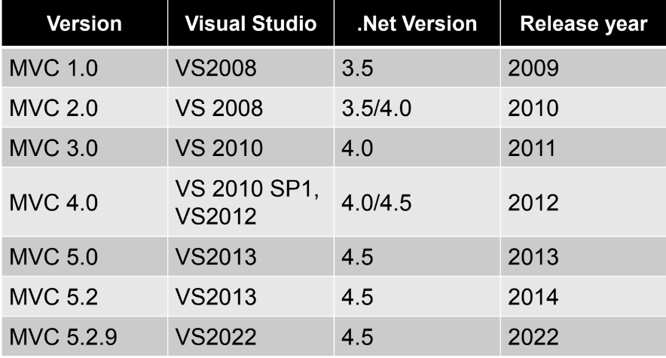

Hình 2. Lịch sử tóm tắt ASP.NET

### **2.2.2 Mô hình lập trình web ASP.NET MVC.**

Hình 3. Mô hình lập trình Web ASP.NET MVC

* Controllers:
* Xử lý các tác động về mặt giao diện, các thao tác đối với models, và chọn view để hiển thị ra màn hình.
* Điều hướng các yêu cầu từ người dùng và gọi phương thức xử lý.
* Trong MVC, view chỉ có tác dụng hiển thị giao diện, còn điều khiển vẫn do Controllers đảm trách.
* Models:
* Lưu trữ thông tin, trạng thái của các đối tượng, là 1 lớp được ánh xạ từ 1 bảng trong CSDL.
* Chứa tất cả các nghiệp vụ logic, phương thức xử lý, truy xuất database, các class, hàm xử lý,...
* Ví dụ: lớp Product được sử dụng để mô tả dữ liệu từ bảng Products bao gồm ProductID, OrderDate,...
* Views:
* Chịu trách nhiệm hiển thị các thông tin lên cho người dùng thông qua giao diện.
* Chứa các đối tượng GUI(Textbox, images,... ).
* Các thông tin cần hiển thị được lấy từ thành phần Models.
* Ví dụ: Đối tượng Product có "Edit" view bao gồm các textboxes, các dropdowns và checkboxes để chỉnh sửa các thuộc tính của sản phẩm.

### **2.2.3 Ưu nhược điểm và so sánh ASP.Net MVC với WebForm.**

* Ưu điểm:
* Do sử dụng mô hình MVC nên trong ASP.Net MVC đã tách biệt được các tầng trong mô hình lập trình web vì vậy giúp tối ưu ứng dụng và dễ dàng trong việc viết code, giao diện.
* Giao diện trong ASP.Net MVC sử dụng công nghệ thiết kế web HTML, CSS nên việc thiết kế giao diện trở nên dễ dàng và giúp cho designer linh hoạt trong việc thiết kế.
* ASP.Net MVC không sử dụng view state vì vậy trang web không bị tăng kích thước do đó hiệu năng hoạt động không bị bị giảm.
* Nhược điểm: Mô hình MVC có nhược điểm là cồng kềnh và tốn kém nguồn lực khi phát triển các dự án nhỏ. Ví dụ, nếu bạn muốn phát triển một ứng dụng web đơn giản, việc sử dụng mô hình MVC sẽ làm cho ứng dụng của bạn trở nên phức tạp và tốn kém nguồn lực.
* So sánh ASP.Net MVC với WebForm:

Bảng 1. So sánh ASP.NET và WebForm

|  |  |  |
| --- | --- | --- |
| **Tính năng** | **ASP.NET 2.0** | **ASP.NET MVC** |
| Kiến trúc chương trình | Mô hình Webform 🡪 Bussiness 🡪 Database | Phân chia chương trình thành Controllers, Views, Models. |
| Cú pháp chương trình | Sử dụng cú pháp của webform, các sự kiện và control do server quản lý. | Các sự kiện được điều khiển bằng controller, các control không do server quản lý. |
| Truy cập dữ liệu | Sử dụng hầu hết các công nghệ truy cập dữ liệu trong ứng dụng. | Phần lớn dùng LINQ từ SQL class để tạo mô hình truy cập đối phương. |
| Debug | Debug chương trình phải thực hiện tất cả bao gồm các lớp truy cập dữ liệu, sự hiển thị dữ liệu, điều khiển các controls. | Debug có thể sử dụng các unit test kiểm tra các phương thức trong controller. |
| Tốc độ phân giải | Tốc độ phân tải chậm khi trong trang có quá nhiều các controls vì ViewState quá lớn. | Phân tải nhanh hơn do không phải quản lý ViewState để quản lý các controls. |
| Tương tác với JavaScript | Tương tác với javascript khó khăn vì các control điều khiển bởi server. | Tương tác với javascript dễ dàng vì các đối tượng không do server quản lý. |
| URL Address | Cấu trúc địa chỉ URL có dạng: <filename>.aspx?&<các tham số> | Cấu trúc địa chỉ rành mạch theo dạng Controller/Action/id |

## **2.2 Ngôn ngữ C#.**

Hình 4. C#

* C# (hay C sharp) là một ngôn ngữ lập trình đơn giản, được phát triển bởi đội ngũ kỹ sư của Microsoft vào năm 2000.
* C# là ngôn ngữ lập trình hiện đại, hướng đối tượng và được xây dựng trên nền tảng của hai ngôn ngữ mạnh nhất là C++ và Java.
* C# được phê duyệt bởi European Computer Manufacturers Association (ECMA) và International Standards Organization (ISO).
* C# có nhiều ưu điểm như an toàn, hiệu quả và giúp các nhà phát triển viết code an toàn. Ngoài ra, C# còn có một số nhược điểm như khó học và phức tạp.

## **2.3 Công cụ Visual studio.**

Hình 5. Visual Studio

* Visual Studio là một môi trường phát triển tích hợp (IDE) được phát triển bởi Microsoft. Nó được sử dụng để phát triển các ứng dụng cho Microsoft Windows, các ứng dụng web, các ứng dụng di động và các ứng dụng đám mây.
* Visual Studio cung cấp cho người dùng một loạt các công cụ để phát triển các ứng dụng, bao gồm một trình biên tập mã, trình gỡ lỗi, trình quản lý phiên bản và trình thiết kế giao diện người dùng.
* Visual Studio có thể được sử dụng để phát triển các ứng dụng bằng nhiều ngôn ngữ lập trình khác nhau, bao gồm C#, C++, Visual Basic .NET và F#.

# **CHƯƠNG 3: PHÂN TÍCH HỆ THỐNG**

## **3.1. Mô tả bài toán.**

Một cửa hàng bán laptop cần thiết kế và xây dựng một website bán laptop online. Trang web cần thân thiện, dễ sử dụng, màu sắc hài hòa, đơn giản. Với các chức năng: hiển thị các sản phẩm có trong cửa hàng, tìm kiếm được sản phẩm, lọc sản phẩm theo một số tiêu chí (như: chip, ram, ổ cứng, kích thước màn hình,...), có trang tin tức để xem tình hình, xu hướng công nghệ hiện nay, có thể cho khách hàng để lại thông tin cho shop liên lạc lại sau, cho phép khách hàng đăng ký nhận ưu đãi nếu cửa hàng có tổ chức, thêm sản phẩm vào giỏ hàng, thanh toán và lưu thông tin hóa đơn thanh toán của khách hàng....

## **3.2 Thiết kế cơ sở dữ liệu.**

### **3.2.1 Mô hình ER.**

Hình 6. Mô hình ER

### **3.2.2 Mô hình quan hệ.**

tb_contact(**#id**, name, email, website, message, isRead, createdate).

tb_news(**#id**, title, description, detail, images, createdate, modifieddate, isActice).

tb_subscribe(**#id**, email, createdate).

tb_productcategory(**#id**, title, images createdate).

tb_product(**#id**, #idproductcategory, title, descriptiom, detail, cpu, ram, screen, harddrive, price, pricesale, quantity, isSale, isHot, isActive, viewcount).

tb_productImages(**#id**, #idproduct, images, isDefault).

tb_order(**#id**, code, customername, phone, address, email, Summoney, quantity, typeOrder, createdate).

tb_orderdetail(**#id**, #idproduct, #idorder, quantity).

tb_review(**#id**, #idproduct, name, email, review, createdate).

### **3.2.3 Mô hình diagram.**

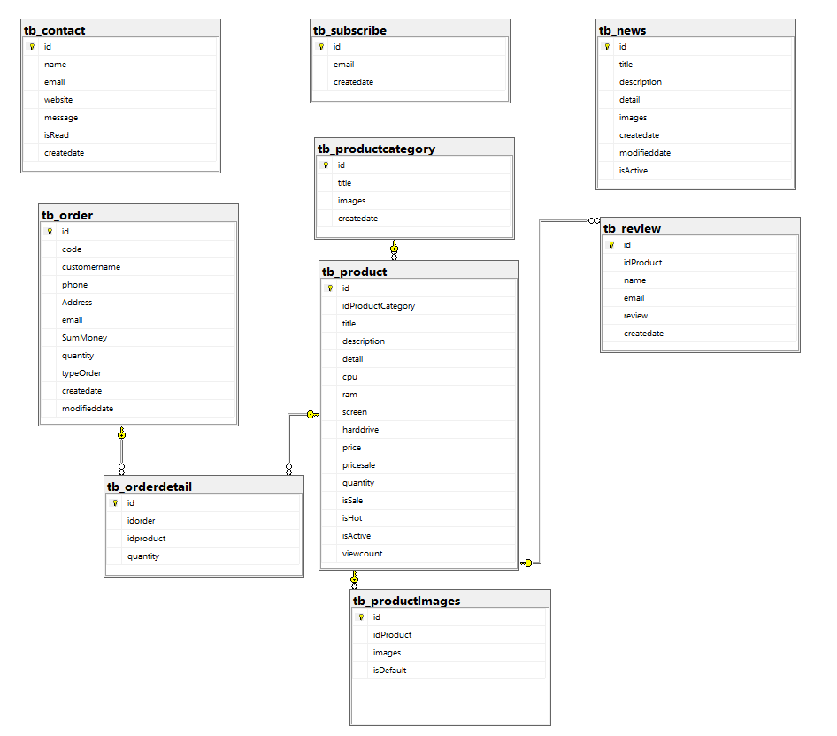

Hình 7. Mô hình Diagram

Bảng 2. Giải thích:

Bảng 2.1 tb_contact

|  |  |  |
| --- | --- | --- |
| Tên thuộc tính | Kiểu dữ liệu | Ý nghĩa |
| Id | Int | Xác định giá trị liên hệ duy nhất. |
| Name | Nvarchar(250) | Tên khách hàng. |
| Email | Nvarchar(500) | Email khách hàng. |
| Website | Nvarchar(500) | Đường dẫn website. |
| Message | Nvarchar(max) | Thông điệp. |
| isRead | Bit | Đã đọc (cửa hàng đã xem). |
| Createdate | Datetime2 | Ngày tạo . |

* Khóa chính: Id

Bảng 2.2 tb_subscribe

|  |  |  |
| --- | --- | --- |
| Tên thuộc tính | Kiểu dữ liệu | Ý nghĩa |
| Id | Int | Xác định giá trị đăng ký duy nhất. |
| Email | Nvarchar(250) | Email khách hàng. |
| Creatdate | Datetime2 | Ngày tạo. |

* Khóa chính: Id

Bảng 2.3 tb_news

|  |  |  |
| --- | --- | --- |
| Tên thuộc tính | Kiểu dữ liệu | Ý nghĩa |
| Id | Int | Xác định giá trị tin tức duy nhất. |
| Title | Nvarchar(250) | Tên tin tức. |
| Decription | Nvarchar(500) | Mô tả tin tức. |
| Detail | Nvarchar(max) | Chi tiết tin tức. |
| Images | Nvarchar(250) | Ảnh tin tức. |
| Createdate | Datetime2 | Ngày tạo. |
| Modifieddate | Datetime2 | Ngày sửa. |
| isActive | Bit | Hoạt động(tin tức còn sử dụng). |

* Khóa chính: Id

Bảng 2.4 tb_productcategory

|  |  |  |
| --- | --- | --- |
| Tên thuộc tính | Kiểu dữ liệu | Ý nghĩa |
| Id | Int | Xác định giá trị danh mục duy nhất. |
| Title | nvarchar(250) | Tên danh mục. |
| Images | nvarchar(250) | Ảnh tin tức. |
| Createdate | Datetime2 | Ngày tạo . |

* Khóa chính: Id

Bảng 2.5 tb_product

|  |  |  |
| --- | --- | --- |
| Tên thuộc tính | Kiểu dữ liệu | Ý nghĩa |
| Id | Int | Xác định giá trị sản phẩm duy nhất. |
| IdProductCategory | Int | Id danh mục sản phẩm. |
| Title | Nvarchar(250) | Tên sản phẩm. |
| Decription | Nvarchar(500) | Mô tả sản phẩm. |
| Detail | Nvarchar(max) | Chi tiết sản phẩm. |
| Cpu | Varchar(100) | Cpu sản phẩm. |
| Ram | Varchar(100) | Ram sản phẩm. |
| Screen | Varchar(100) | Kích thước màn hình. |
| Hardrive | Varchar(100) | Dung lượng ổ cứng. |
| Price | Decimal(18,2) | Giá gốc sản phẩm. |
| PriceSale | Decimal(18,2) | Giá sale sản phẩm. |
| Quantity | Int | Số lượng. |
| IsSale | Bit | Đang được sale. |
| IsHot | Bit | Đang hot. |
| IsActive | Bit | Hoạt động(còn sử dụng). |
| ViewCount | Int | Lượt xem. |

* Khóa chính: Id.
* Khóa ngoại: IdProductCategory (khóa chính bảng tb_productcategory).

Bảng 2.6 tb_productImages

|  |  |  |
| --- | --- | --- |
| Tên thuộc tính | Kiểu dữ liệu | Ý nghĩa |
| Id | Int | Xác định giá trị ảnh duy nhất. |
| IdProduct | Int | Id sản phẩm. |
| Images | nvarchar(500) | Ảnh sản phẩm. |
| IsDefault | Bit | Ảnh bìa sản phẩm. |

* Khóa chính: Id.
* Khóa ngoại: IdProduct (khóa chính bảng tb_product).

Bảng 2.7 tb_review

|  |  |  |
| --- | --- | --- |
| Tên thuộc tính | Kiểu dữ liệu | Ý nghĩa |
| Id | Int | Xác định giá trị đánh giá duy nhất. |
| IdProduct | Int | Id sản phẩm. |
| Name | Nvarchar(500) | Tên khách hàng. |
| Email | Nvarchar(500) | Email khách hàng. |
| Review | Nvarchar(max) | Nội dung đánh giá. |
| Createdate | Datetime2 | Ngày tạo . |

* Khóa chính: Id.
* Khóa ngoại: IdProduct (khóa chính bảng tb_product).

Bảng 2.8 tb_order

|  |  |  |
| --- | --- | --- |
| Tên thuộc tính | Kiểu dữ liệu | Ý nghĩa |
| Id | Int | Xác định giá trị đơn hàng duy nhất. |
| Code | nvarchar(250) | Mã đơn hàng. |
| Customername | nvarchar(500) | Tên khách hàng. |
| Phone | Varchar(100) | Số điện thoại khách hàng. |
| Address | Nvarchar(max) | Địa chỉ của khách hàng. |
| Email | Nvarchar(500) | Email khách hàng. |
| SumMoney | Decimal(18,2) | Tổng tiền đơn hàng. |
| Quantity | Int | Tổng số lượng sản phẩm trong đơn hàng. |
| TypeOrder | Int | Trạng thái đơn hàng. |
| Createdate | Datetime2 | Ngày tạo . |
| Modifieddate | Datetime2 | Ngày sửa. |

* Khóa chính: Id.

Bảng 2.9 tb_productImages

|  |  |  |
| --- | --- | --- |
| Tên thuộc tính | Kiểu dữ liệu | Ý nghĩa |
| Id | Int | Xác định giá trị chi tiết đơn hàng duy nhất. |
| IdOrder | Int | Id đơn hàng. |
| IdProduct | Int | Id sản phẩm. |
| Quantity | Int | Số lượng sản phẩm. |

* Khóa chính: Id.
* Khóa ngoại: IdProduct (khóa chính bảng tb_product), IdOrder (khóa chính bảng tb_order).

# **CHƯƠNG 4: CÀI ĐẶT THỰC NGHIỆM**

## **4.1 Giao diện website.**

### **4.1.1 Giao diện quản trị viên.**

* 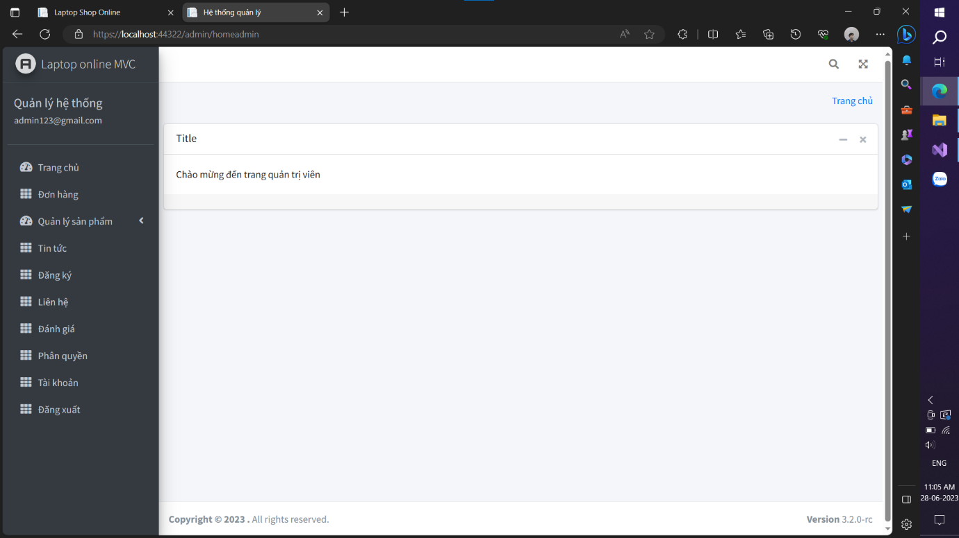Giao diện trang chủ khi truy cập vào:

Hình 8. Giao diện trang chủ Admin

* 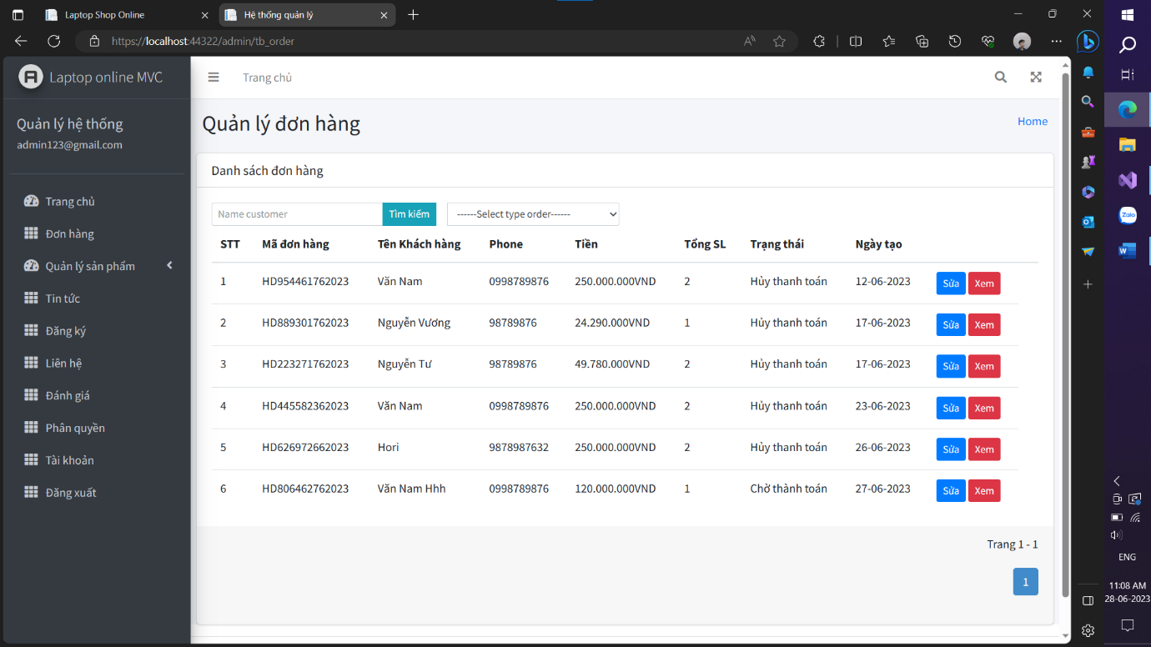Giao diện quản lý đơn hàng:

Hình 9. Giao diện quản lý đơn hàng

* Danh mục quản lý sản phẩm:
* 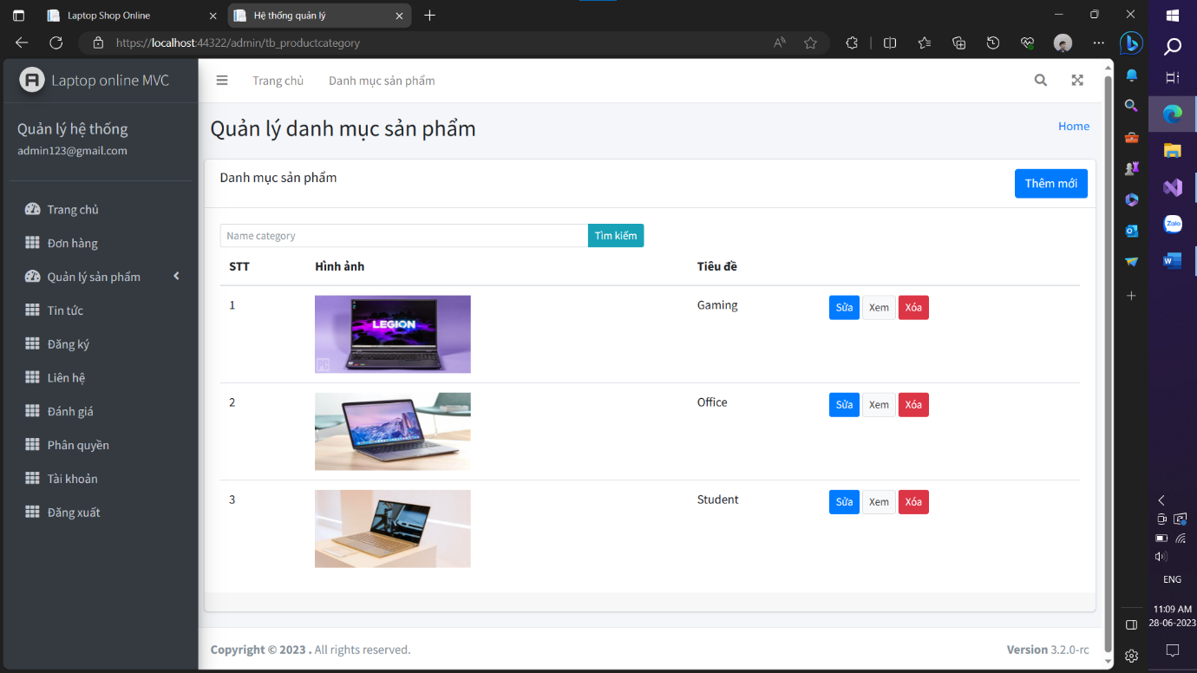Giao diện quản danh mục sản phẩm:

Hình 10. Giao diện quản lý danh mục sản phẩm

* 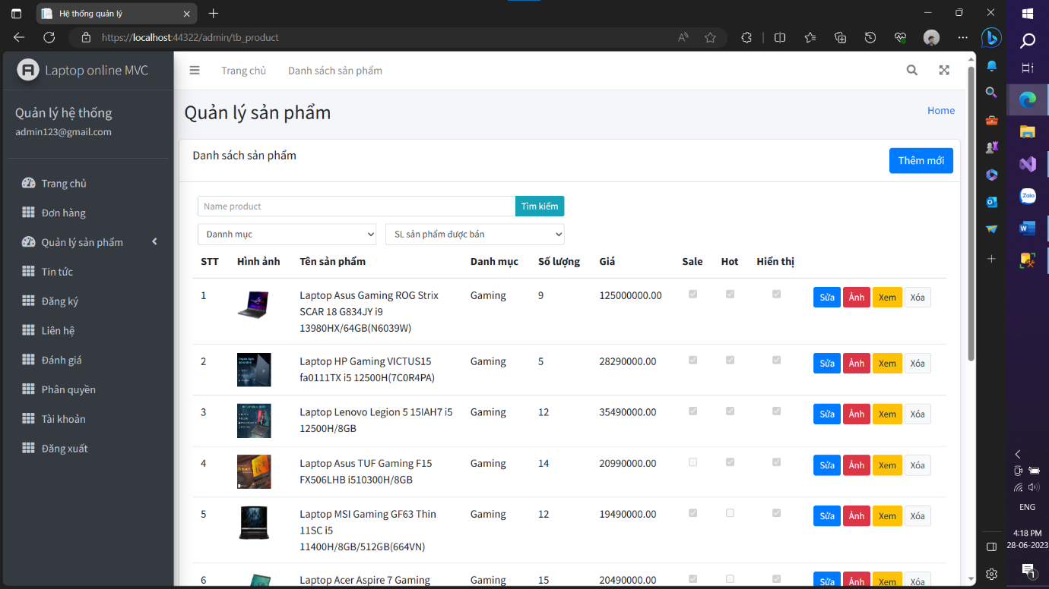Giao diện quản lý sản phẩm:

Hình 11. Giao diện quản lý sản phẩm

* 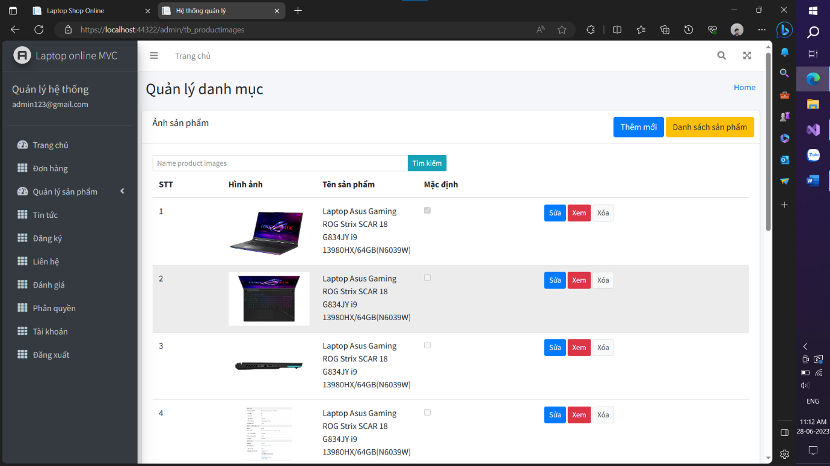Giao diện quản lý ảnh sản phẩm:

Hình 12. Giao diện quản lý ảnh sản phẩm

* 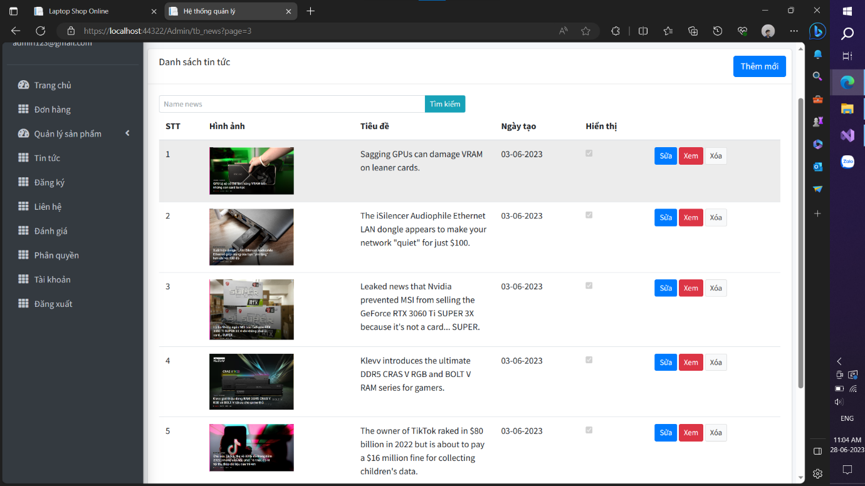Giao diện quản lý tin tức:

Hình 13. Giao diện quản lý tin tức

* 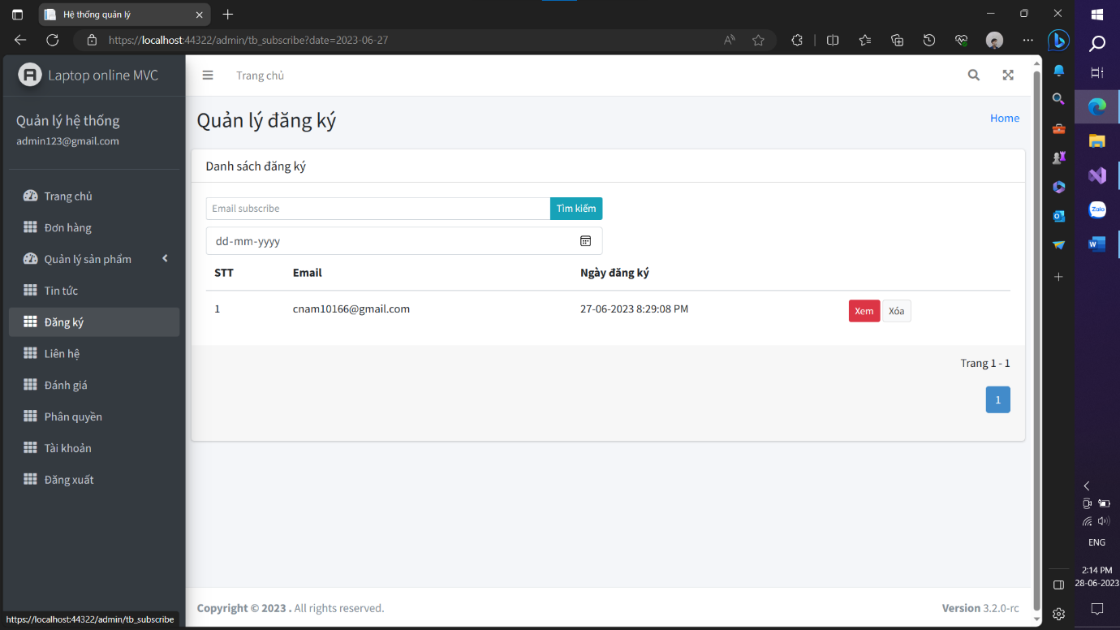Giao diện quản lý đăng ký:

Hình 14. Giao diện quản lý đăng ký

* 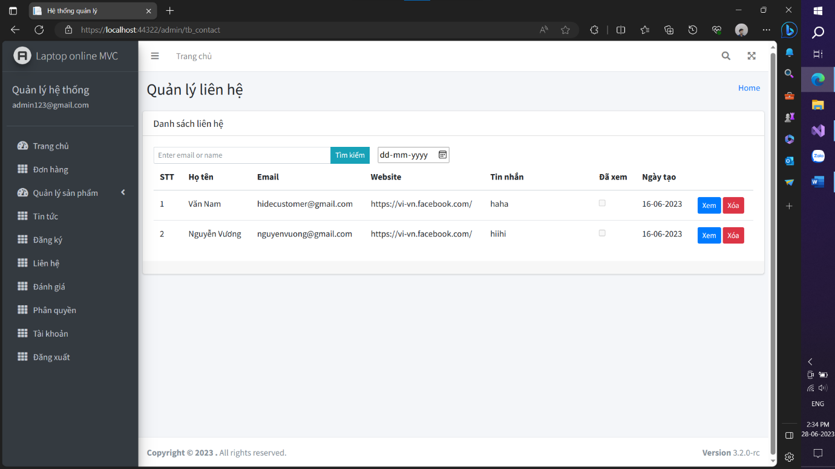Giao diện quản lý liên hệ (Contact):

Hình 15. Giao diện quản lý liên hệ

* 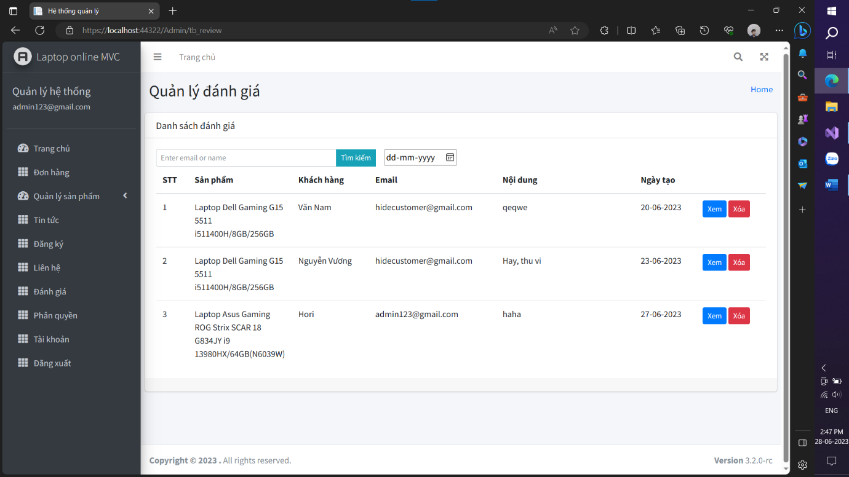Giao diện quản lý đánh giá:

Hình 16. Giao diện quản lý đánh giá

* 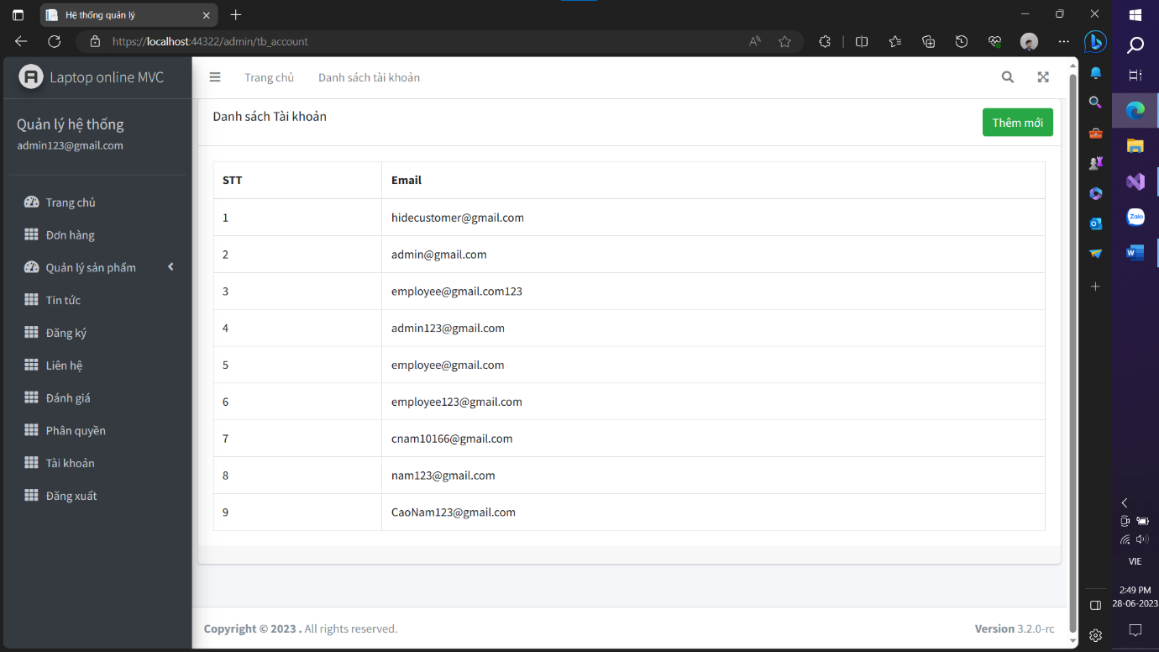Giao diện quản lý tài khoản:

Hình 17. Giao diện quản lý tài khoản

### **4.1.2 Giao diện người dùng.**

* 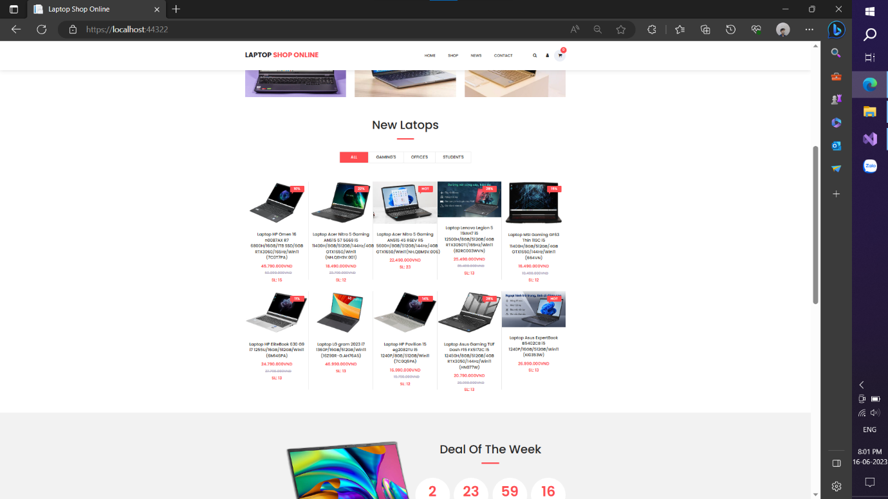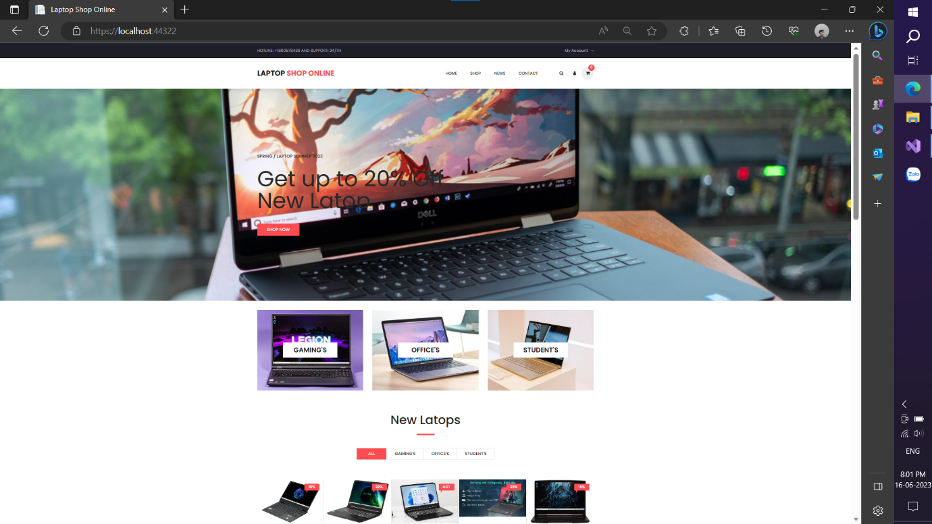Giao diện trang chủ website:

Hình 19. Giao diện trang chủ website 2

Hình 18. Giao diện trang chủ website 1

* Giao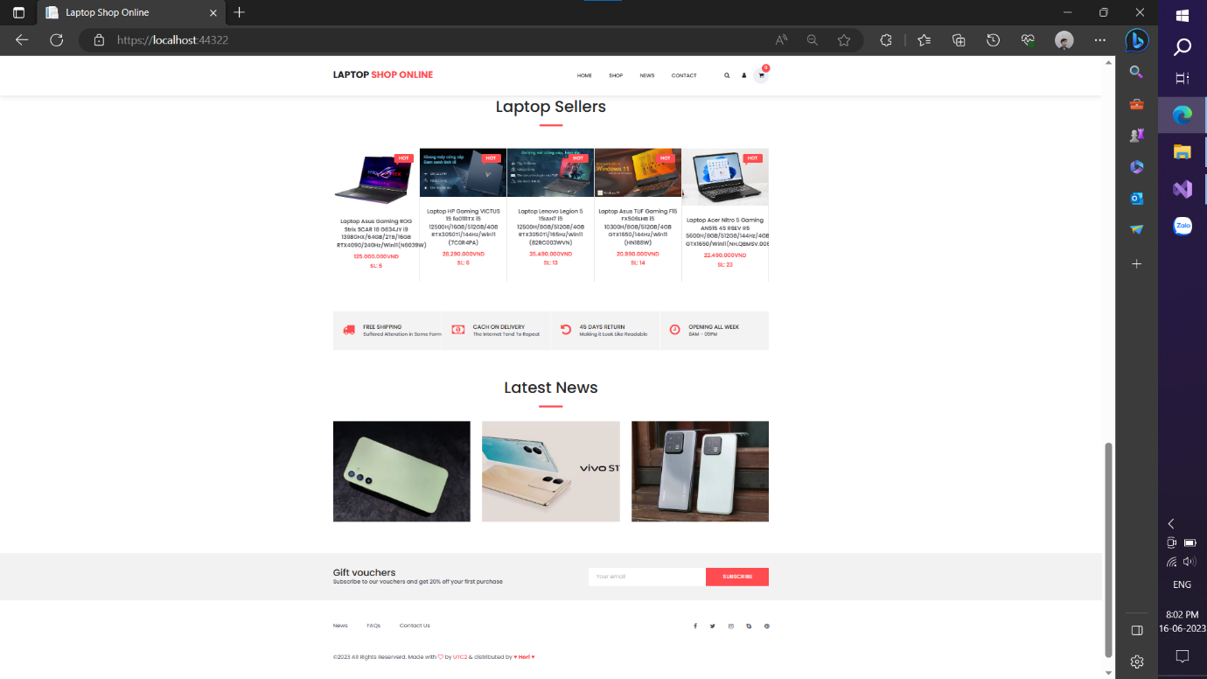 diện trang Shop:

Hình 20. Giao diện trang chủ webste 3

* 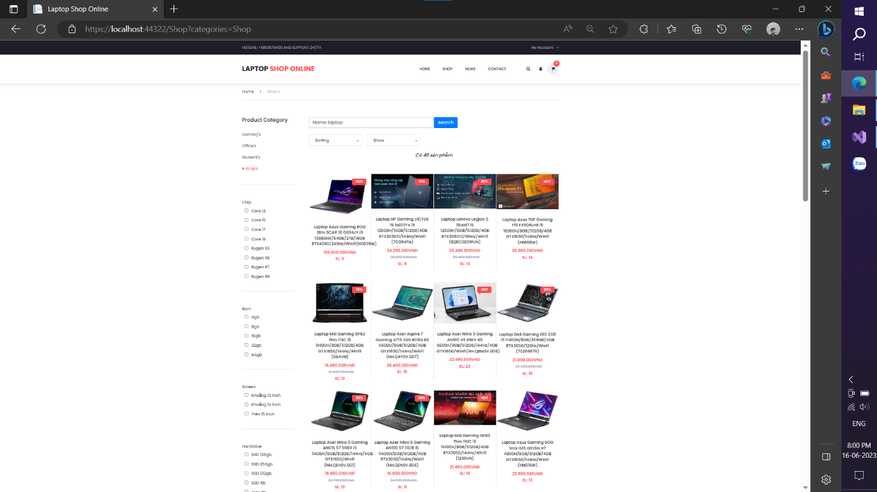

Hình 21. Giao diện trang Shop

* 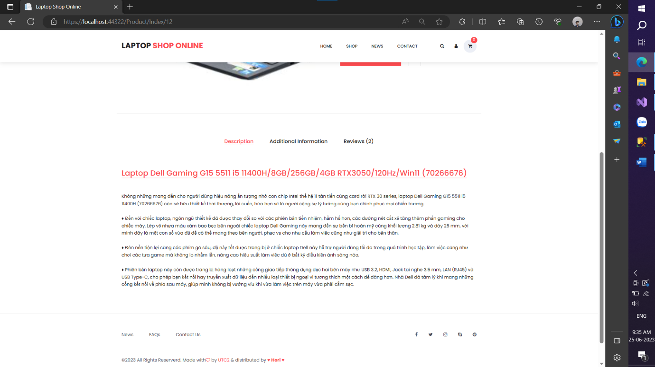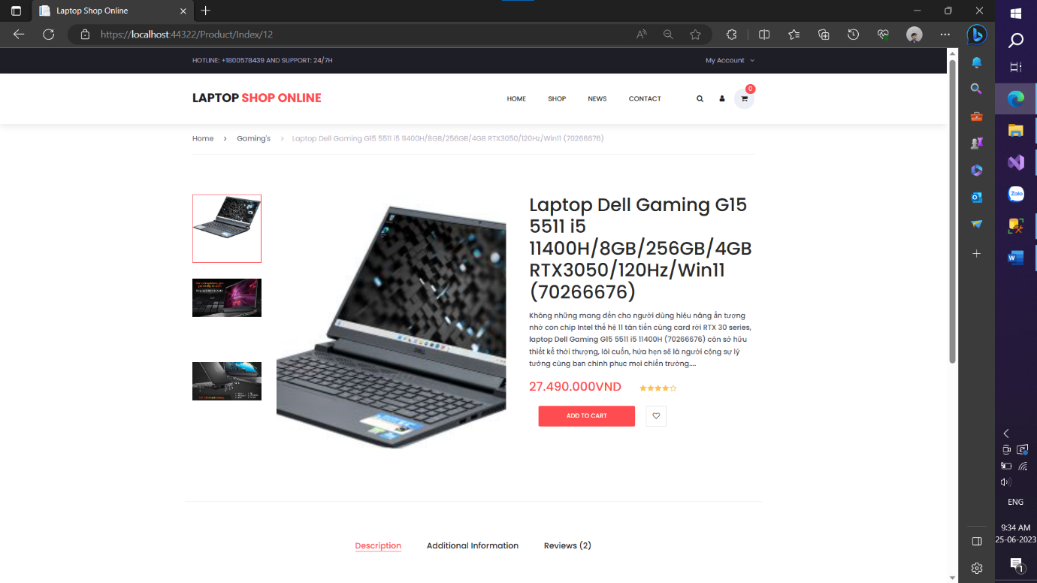Giao diện một sản phẩm cụ thể:

Hình 22. Giao diện sản phẩm 2

Hình 22. Giao diện sản phẩm 1

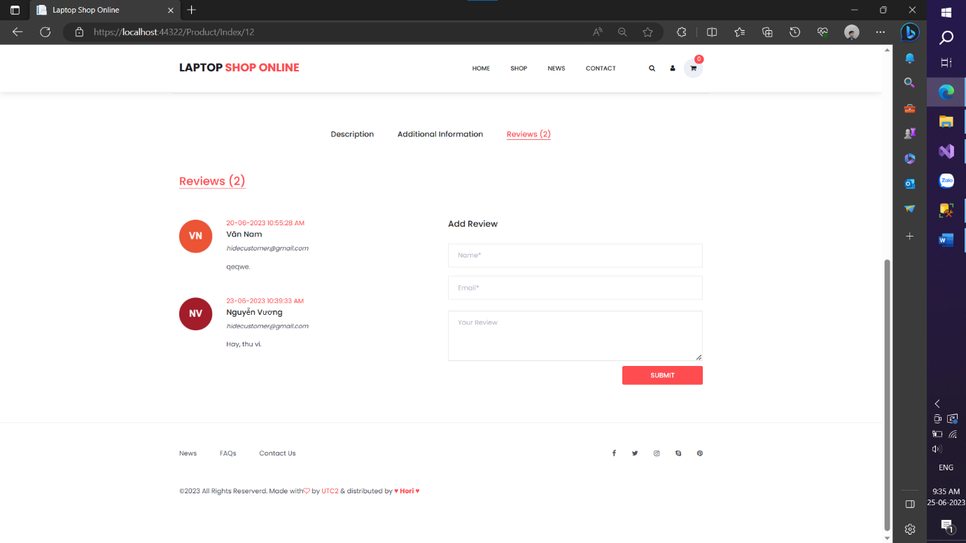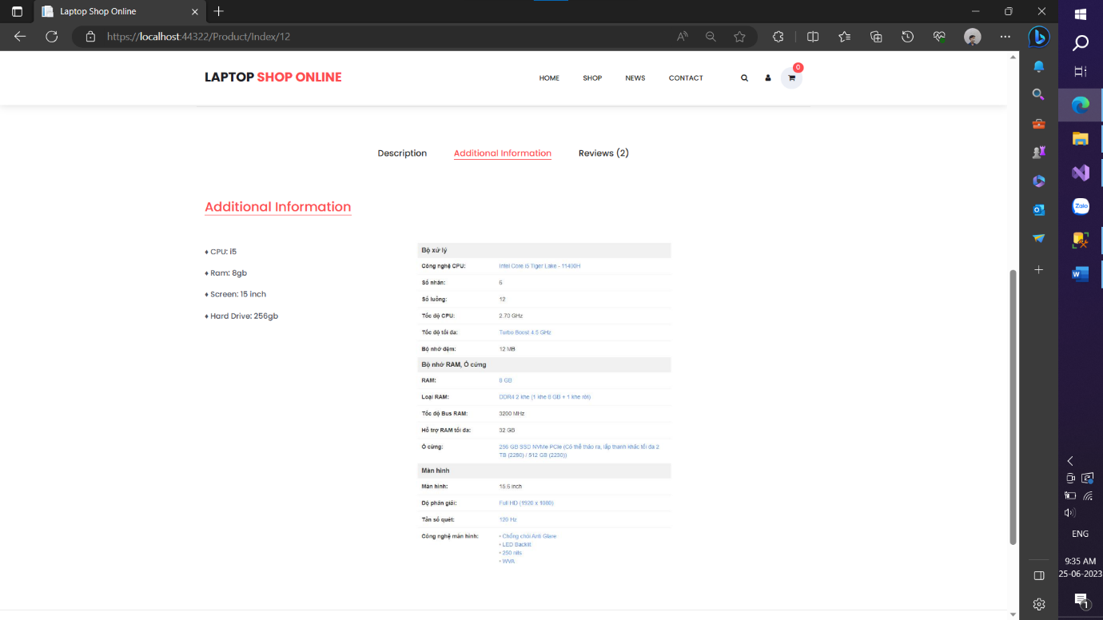

Hình 24. Giao diện sản phẩm 4

Hình 23. Giao diện sản phẩm 3

* 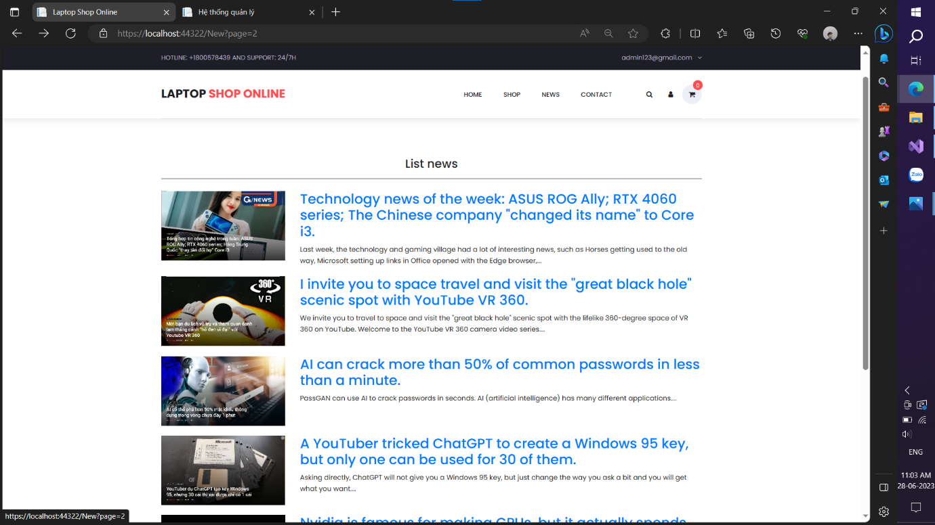Giao diện trang New:

Hình 25. Giao diện trang tin tức

* 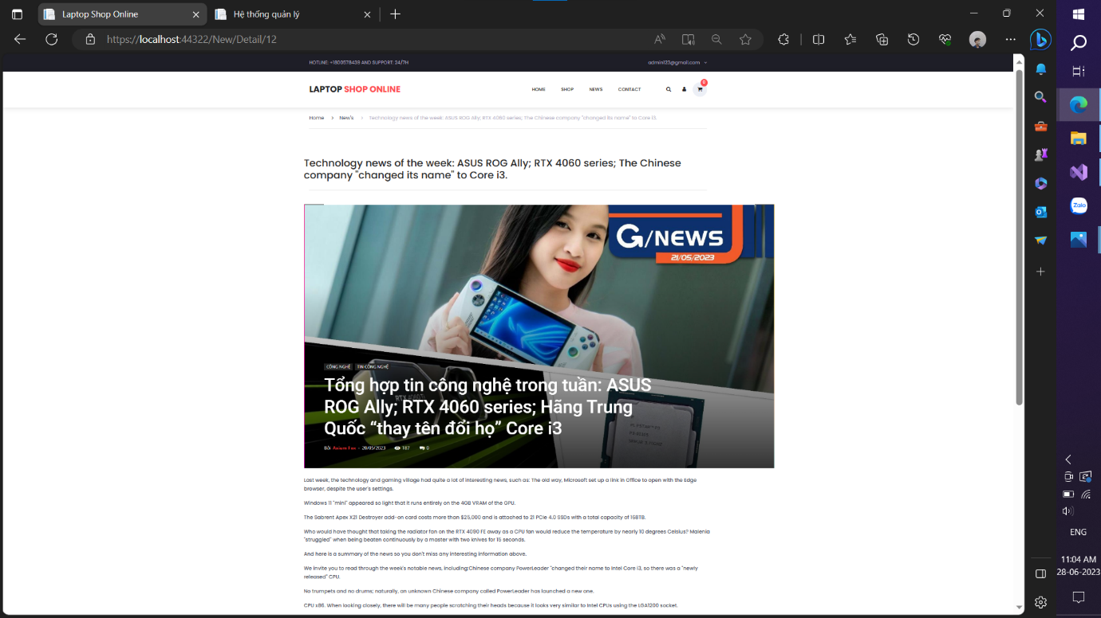Giao diện một tin tức cụ thể:

Hình 26. Giao diện chi tiết tin tức

* 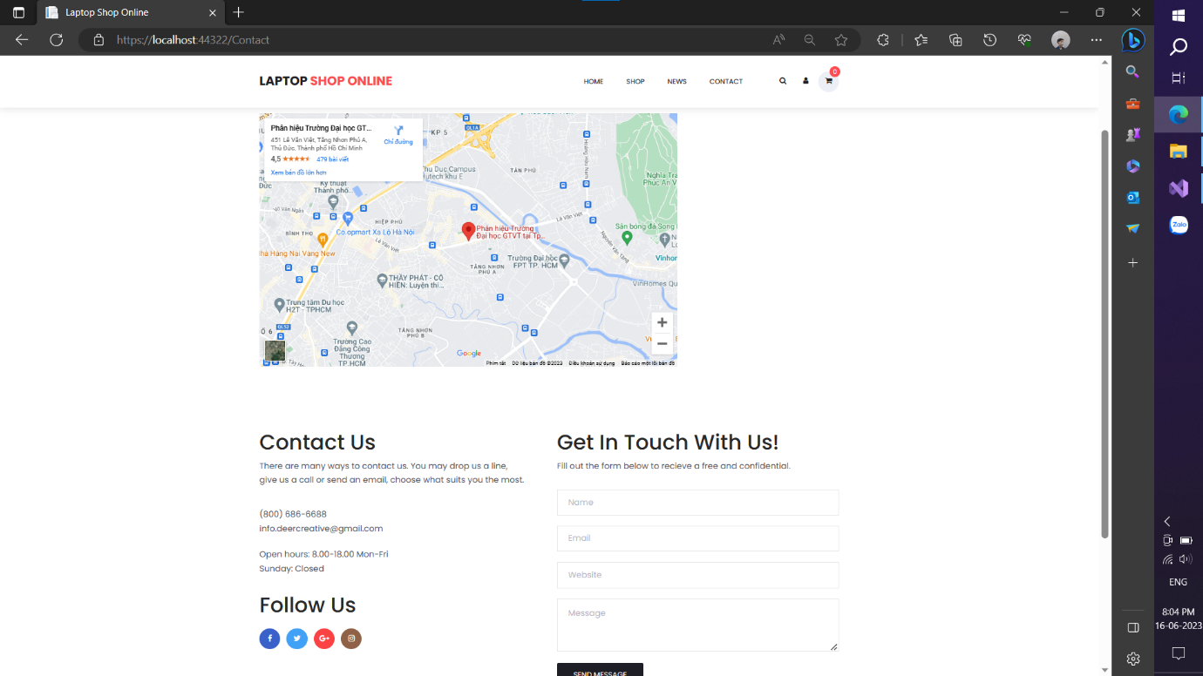Giao diện trang Contact:

Hình 27. Giao diện tảng liên hệ

* 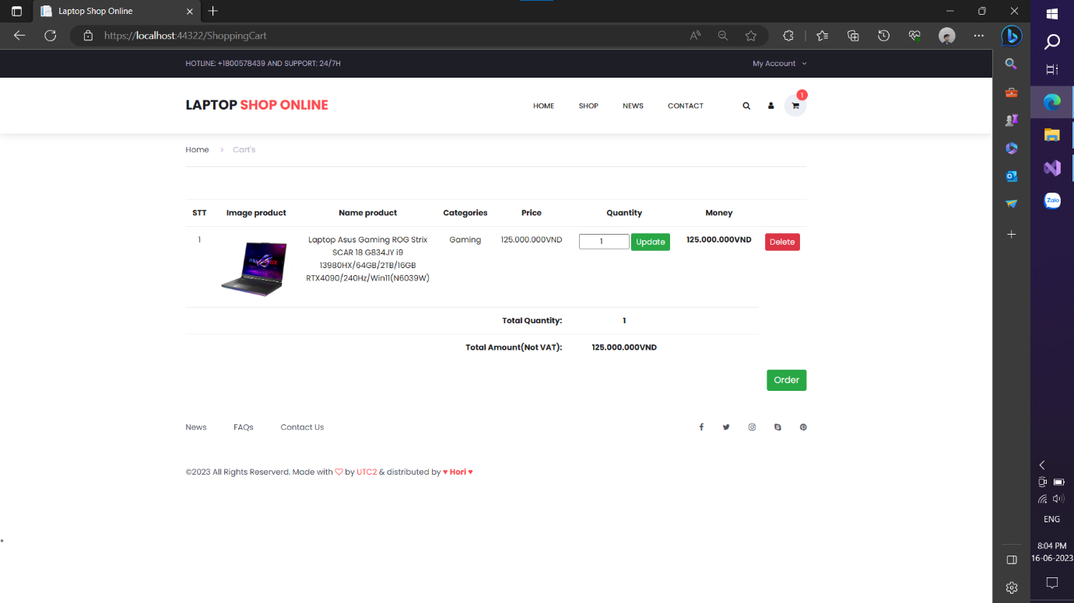Giao diện trang giỏ hàng:

Hình 28. Giao diện trang giỏ hàng

* 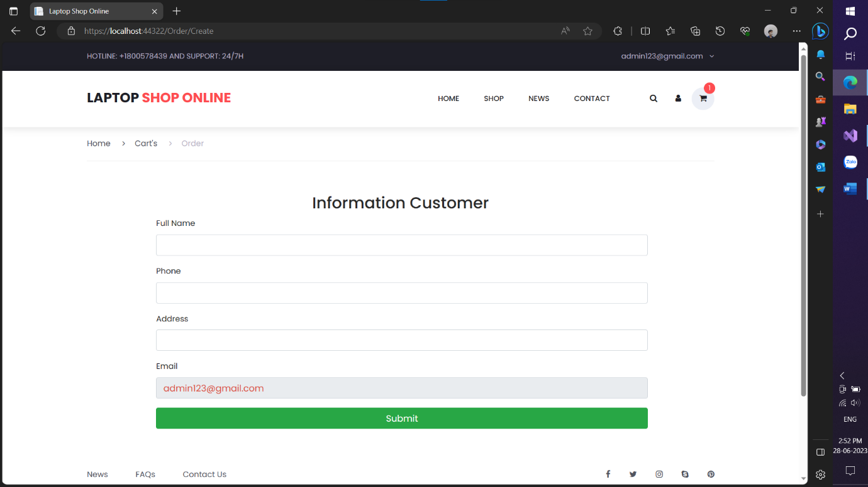Giao diện trang thanh toán:

Hình 29. Giao diện trang thanh toán

* 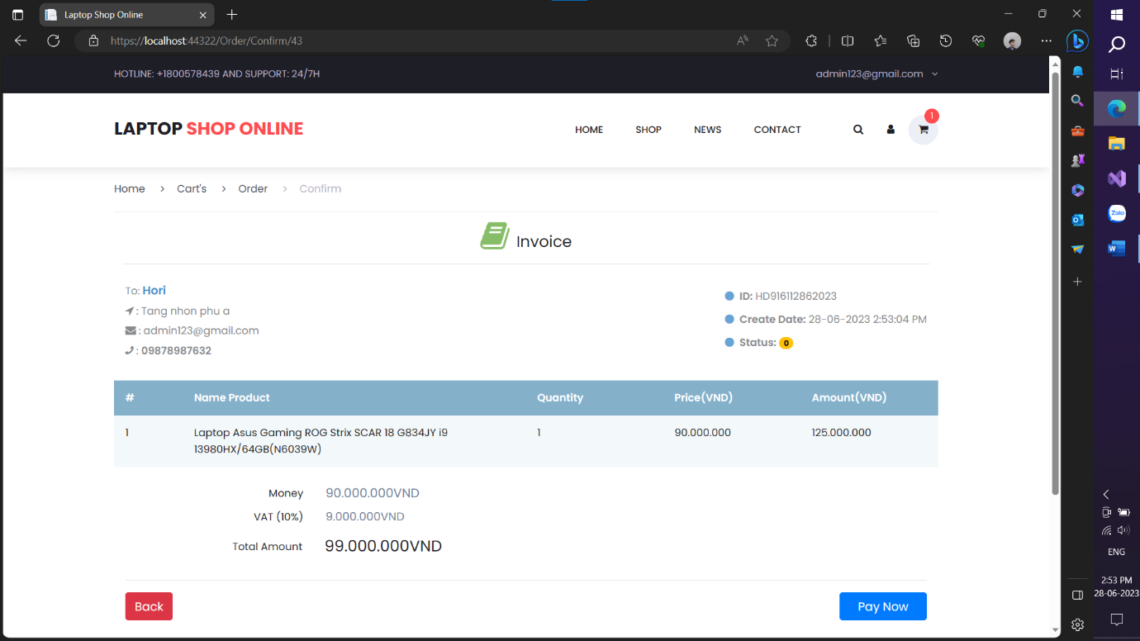Giao diện trang thông tin hóa đơn:

Hình 30. Giao diện trang hóa đơn

* 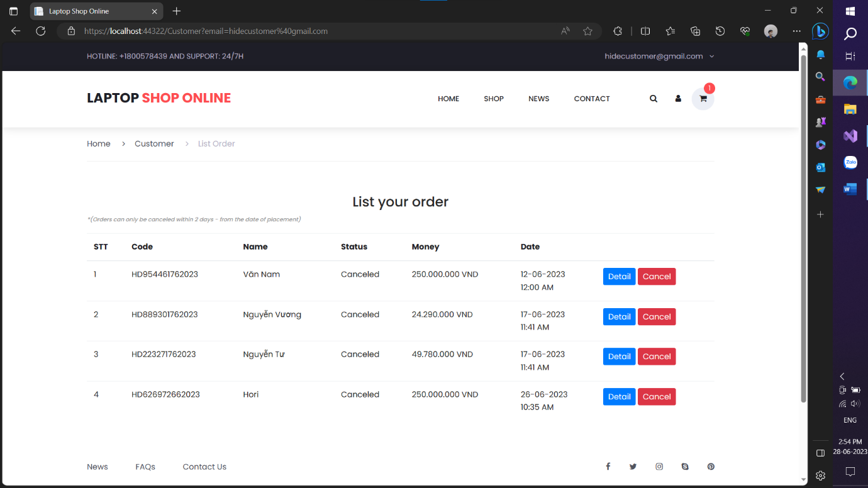Giao diện trang danh sách hóa đơn của khách hàng:

Hình 31. Giao diện danh sách hóa đơn

* Giao diện chi tiết một hóa đơn:

# **CHƯƠNG 5: KẾT LUẬN**

Hình 32. Giao diện trang chi tiết hóa đơn

## **5.1 Kết quả đạt được.**

### **5.1.1 Quản trị viên.**

* Quản lý đơn hàng: xem chi tiết và cập nhật trạng thái đơn hàng.
* Quản lý danh mục sản phẩm: thêm mới danh mục sản phẩm, xem chi tiết , sửa và xóa danh mục sản phẩm.
* Quản lý sản phẩm: tìm kiếm sản phẩm, thêm mới sản phẩm, xem chi tiết, sửa và xóa sản phẩm. Lọc sản phẩm.
* Quản lý ảnh sản phẩm: tìm kiếm ảnh sản phẩm, thêm mới ảnh sản phẩm, xem chi tiết, sửa và xóa ảnh sản phẩm.
* Quản lý tin tức: tìm kiếm tin tức, thêm mới tin tức, xem chi tiết, sửa và xóa tin tức.
* Quản lý đăng ký: tìm kiếm đăng ký, xem chi tiết và xóa đăng ký.
* Quản lý liên hệ(contact): xem chi tiết và xóa liên hệ.
* Quản lý đáng giá(review) sản phẩm: xem chi tiết thông tin người đánh giá và nội dung đánh giá.

### **5.1.2 Khách hàng.**

* Tạo tài khoản, đăng nhập và đăng xuất website.
* Đăng ký nhận voucher bằng email.
* Xem chi tiết một sản phẩm, tin tức.
* Tạo thông tin phản hồi gửi cửa hàng.
* Thêm, xóa và cập nhật số lượng sản phẩm vào trong giỏ hàng.
* Tìm kiếm và lọc sản phẩm theo một số tiêu chí(cpu, ram, màn hình,...).
* Xem danh sách, chi tiết các hóa đơn đã đặt hàng.
* Xem tình trạng và cập nhật trạng thái đơn hàng.
* Đánh giá sản phẩm mà mình đã trải nghiệm.

## **5.2 Ưu điểm.**

* Hoàn thành được các chứng năng chính tổi thiểu của một web bán hàng:
* Đăng nhập, đăng xuất và tạo tài khoản.
* Thêm sản phẩm vào giỏ hàng, thanh toán và lưu thông tin đơn hàng.
* Tìm kiếm, lọc , đánh giá và xem chi tiết thông tin sản phẩm.
* Các chức năng thêm, xóa, sửa các đối tượng quản lý: tin tức, đơn hàng, sản phẩm, đánh giá, liên hệ,... danh cho admin tương đối hoàn chỉnh.
* Xem danh sách, chi tiết đơn hàng của khách hàng khá thân thiện, dễ hiểu.
* Các trang web thì thân thiện, sinh động, dễ hiểu, dễ sử dụng, phù hợp với mọi lứa tuổi.

## **5.3 Nhược điểm.**

* Chưa thực hiện lấy lại mật khẩu nếu người dùng quên mật khẩu.
* Chưa kết nối Api với một số đơn vị giao hàng, hay các trang ví thanh đoán điện tử (momo, zalopay,..).
* Một số giao diện trang web chưa thân thiện, thu hút người xem: trang tin tức, chi tiết một tin tức, chi tiết một sản phẩm,...
* Thiếu một vài trang web và chức năng dành cho người dùng: trang hiển thị thông tin của người dùng, thống kế việc mua hàng của khách hàng, xếp hạng số số khách hàng thực hiện mua hàng nhiều nhất, ....

## **5.4 Hướng phát triển.**

* Khắc phục những nhược điểm mà website đang có.
* Cập nhật giao diện, chức năng trang web theo xu hướng .
* Khắc phục, loại bỏ một số bước dư thừa được phát hiện trong quá trình sử dụng trang web.
* Bảo trì, hỗ trợ khách hàng trong quá trình sử dụng.

# **TÀI LIỆU THAM KHẢO**

**[1] Lý thuyết, cách tạo và làm việc với bảng trong SQL Server:** [**https://sqladvice.com/tong-quan-ve-sql-server/**](https://sqladvice.com/tong-quan-ve-sql-server/)

**[2] Lý thuyết , cách sử dụng và làm việc với web sử dụng mô hình MVC trong ASP.NET MVC trong visual Studio:** [**https://learn.microsoft.com/enus/aspnet/core/mvc/overview?WT.mc_id=dotnet-35129-website&view=aspnetcore-7.0**](https://learn.microsoft.com/enus/aspnet/core/mvc/overview?WT.mc_id=dotnet-35129-website&view=aspnetcore-7.0)

**[3] Lý thuyết, cú pháp và một số hàm làm việc trong C#:** [**https://learn.microsoft.com/en-us/dotnet/csharp/tour-o-csharp/**](https://learn.microsoft.com/en-us/dotnet/csharp/tour-o-csharp/)

**[4] Lý thuyết, cách làm việc và sử dụng các thẻ trong Html, cũng như CSS và JS:** [**https://www.w3schools.com/html/default.asp**](https://www.w3schools.com/html/default.asp)

# **KẾ HOẠCH THỰC HIỆN VÀ TIẾN ĐỘ NGHIÊN CỨU**

|  |  |  |
| --- | --- | --- |
| **Thời gian** | **Nội dung công việc** | **Ghi chú** |
| Tuần 1 (16/05 - 21/05) | Chọn đề tài, xây dựng đề cương. |  |
| Tuần 2 (22/05 – 28/05) | Tìm kiếm, nghiên cứu tài liệu |  |
| Tuần 3 (29/05 – 04/06) | Phân tích, thiết kế cở sở dữ liệu |  |
| Tuần 4 (05/06 – 11/06) | Tìm hiểu, thiết kế layout |  |
| Tuần 5 (12/06 – 25/06) | Xây dựng chức năng, xử lý giao diện website |  |
| ..... | Chạy kiểm tra và sửa lỗi chương trình |  |